日物教近畿第18013号
2018年7月25日
会 員 の 皆 様
日本物理教育学会近畿支部
支 部 長 越桐 國雄（大阪教育大学）
第46回物理教育研究集会
実行委員長 藤元 章（大阪工業大学）

第46回「物理教育研究集会」発表申込および予稿原稿募集のご案内

会員の皆様におかれましては、諸事御精励のことと拝察いたします。
さて、当近畿支部では、2018年度の「物理教育研究集会（発表会）」を、下記の要領で開催いたします。つきましては、多くの会員の方々から物理教育に関する研究の報告を戴きたいと存じます。

記

１．日 時：2018年12月1日（土） 14:00～17:30
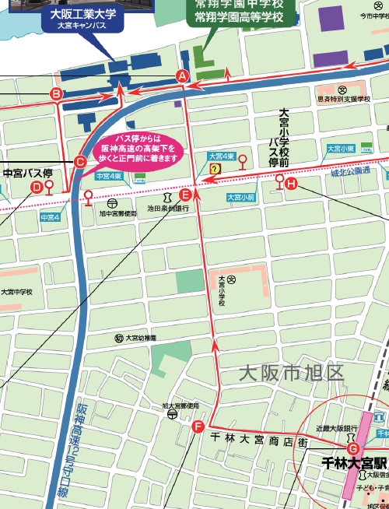
２．場 所：〒535-8585
大阪市旭区大宮5-16-1
大阪工業大学 大宮キャンパス

３．発表申込の期限：10月6日（土）

４．発表予稿原稿の送付期限：10月20日（土）

５．発表申込、予稿原稿の送付先：
大阪工業大学 一般教育科 藤元 章 宛
e-mail akira.fujimoto@oit.ac.jp

６．発表申込について
「発表申込書」に所定の事項を記入した上、メールで申し込みをして下さい。

７．予稿集の原稿について
「予稿原稿の作成要領」を参照し、作成して下さい。原稿の分量は、A4判2頁または4頁です。

８．支部年報のためのアブストラクト（要約）について
本研究集会の報告を支部年報に収録しますので、「アブストラクト作成要領」を参照し、予稿原稿と同時に提出して下さい。なお恐縮ですが、提出は全てファイル（Wordまたはpdf）で提出して下さい。

９．施設見学について
物理実験室または火星移住計画の作品見学を実施する予定です。奮ってご参加ください。
今年度より、原稿の作成要領の変更や用紙サイズの設定がB5からA4になりましたので、申し込みをされます方はご注意ください。
予稿原稿の作成要領

(1) A4判用紙（横210ｍｍ×縦297ｍｍ）を使用して下さい。提出された原稿から、実寸で写真製版をします、白紙に 明確な黒字 で作成して下さい。

(2) 書式は上下左右に 20ｍｍ のマージンを取ってください。その他は、45文字40行、10.5ポイントを標準に段組みなどは任意とします。その中に、文章・図・表・写真等を入れて下さい。なお、写真については、カラー写真はコントラストが上手く出ない場合がありますので、できましたらモノクロでお願いします。

(3) 原稿の標準分量は、A4判2枚または4枚です。冊子を開いたとき、左側が奇数頁、右側が偶数頁となり、各原稿の第1頁は左側となります。左右見開き等にする場合は、配置を工夫して下さい。

(4) 各原稿の第1頁の上部には、発表題目・発表者の氏名・所属を記載して下さい。また、下部脚注には、発表題目・発表者の氏名を英語で記載して下さい。これ以外は(2)の書式でお願いします。

(5) 支部年報のためのアブストラクトは1行目に発表題目を書き、1行空けて、所属と氏名を1行に入れて下さい（センタリング）。1行空けて、12行程度で、アブストラクト本文を記述して下さい。全体の分量を、A4判半枚とし、それ以外は(2)の書式でお願いします。

(6) 作成した原稿を10月20日(土)までに、大阪工業大学 藤元章宛にメールで送付して下さい。メールで送付が困難な場合は別途相談いたします。
予稿原稿送付時、必要な添付ファイル等
①発表申込書
②予稿原稿
③支部年報用アブストラクト

第46回 物理教育研究集会 発表申込書
発 表 題 目 | 日本語：
 | 英 語：
（ﾌﾘｶﾞﾅ）
氏 名
所 属
連 絡 先 | 住 所
 | ＴＥＬ | ＦＡＸ
 | e－ｍａｉｌ
発 表 方 法  (番号に○印を) | １．口 頭 発 表 ２．誌 上 発 表 のみ  〔１の口頭発表(原著講演)を原則としますが、誌上での発表  のみを希望される方は２に○をおつけ下さい。〕

発表申込先： 大阪工業大学 一般教育科 藤元 章 宛

